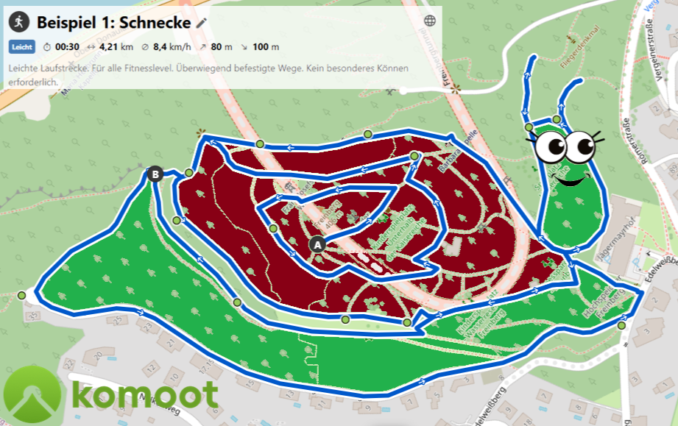

Tracking Art durch kreative Routenplanung

Workshop am GIS-Day in Linz am 20.11.2024

im Rahmen der Lehrveranstaltung

# 24 W GWB 052: Geo- und Wirtschaftsmedien und ihre Didaktik Gruppe 2 am Mittwoch

## Lehrveranstaltungsleitung

Mag. Dr. Claudia Breitfuss-Horner & Mag. Prof. Alfons Koller

## Autoren

Christina Brandl | [christina.brandl@stud.plus.ac.at](mailto:christina.brandl@stud.plus.ac.at)  
Viola Simmer | [viola.simmer@stud.plus.ac.at](mailto:viola.simmer@stud.plus.ac.at)

„Tracking-Art“ durch kreative Routenplanung

Workshop am GIS-Day in Linz am 20.11.2024

# Teaser

Der Workshop „Tracking-Art durch kreative Routenplanung“ verbindet die Fächer Geografie und wirtschaftliche Bildung, Digitale Grundbildung, Kunst und Gestaltung sowie Bewegung und Sport. Die Teilnehmenden planen eine Laufroute, deren Trackingpfad nach der Durchführung ein Kunstwerk ergibt – sei es ein Bild, eine Figur oder ein Schriftzug.

Die Route wird in einem eingegrenzten Kartenausschnitt digital auf der Website komoot.com geplant und analysiert. Das Ergebnis wird auf Wunsch im sozialen Netzwerk von Komoot geteilt. Die Schülerinnen und Schüler erwerben dabei wertvolle Kenntnisse im Umgang mit Geomedien und deren praktische Anwendung. Im Vordergrund steht dabei die Überprüfung der Route hinsichtlich ihre Umsetzbarkeit für die Durchführung. Die Ersteller sind somit herausgefordert, die Planungsumgebung und die Routenlänge an ihre Orientierungsfähigkeit im Raum und ihre sportliche Leistungsfähigkeit anzupassen.

Der Workshop bietet den Lernenden die Möglichkeit, sich kreativ zu entfalten und ihre Interessen einzubringen sowie auf die ihrer Gruppenmitglieder Rücksicht zu nehmen. So entdecken sie bekannte Wege und Orte in ihrer Umgebung auf neue und bewusste Weise.

Inhaltsverzeichnis

Teaser 1

Inhaltsverzeichnis 1

Ablaufplan 2

Einführung in die Tracking-Art 3

Beschreibung vom Komoot 4

Arbeitsaufträge für SuS am GIS-Day 5

Punktevergabe 8

Literatur 11

# Ablaufplan

|  |  |  |  |  |
| --- | --- | --- | --- | --- |
| Phase  im Kiosk-Modell | geschätzte Zeitdauer | Inhalt | Sozialform | Materialien |
| Phase 1  Kontakt | 01 Minute | Begrüßung | Plenum |  |
| Phase 2  Information | 05 Minuten | Einführung in die Tracking-Art   * Was ist Tracking-Art? * Welche Beispiele findet man dazu im Internet? * Welche Hilfsmittel gibt es zur Erstellung? * Was muss bei der Planung beachtet werden? * Erklärung von GPS und GNSS | Plenum | Ausdrucke mit Beispielen für Tracking-Art; Beamer und Laptop zum Projizieren von Beispielen |
| Phase 3  Organisation | 03 Minuten | Austeilung und Erklärung der Schritt-für-Schritt-Anleitung zur Erstellung der Route | Plenum | Laptop/Tablet für die Demonstration |
| Phase 4  selbstständiges Lernen | 10 Minuten | Planung und Analyse der Route | Zweier- oder Dreiergruppen | Tablets; Schritt-für-Schritt-Anleitung |
| Phase 5  Kontrolle | 05 Minuten | Sammlung & Diskussion der Ergebnisse | Plenum | geplante Routen; Laptop zum Projizieren von Beispielen |

# Einführung in die Tracking-Art

## Was ist Tracking-Art?

Tracking-Art ist eine kreative Methode der Routenplanung, bei der eine Strecke oder ein Weg durch sportliche Aktivität (z. B. Laufen, Radfahren) bewusst so gewählt wird, dass sie eine künstlerische Form oder ein Muster ergibt. Die Route selbst wird zu einem Kunstwerk.

## Welche Beispiele findet man dazu im Internet?

* Es gibt viele Beispiele von Künstlern und Hobbyisten, die ihre sportlichen Aktivitäten mit GPS aufzeichnen, um Bilder, abstrakte Formen oder sogar Landschaften zu erstellen.
* Bekannte Projekte: "Strava Art" auf Plattformen wie Strava, bei dem Routen bewusst so gewählt werden, dass sie etwa Tiere, Gesichter oder andere kreative Designs darstellen.

## Welche Hilfsmittel gibt es zur Erstellung?

* **GPS-Geräte oder -Apps**: Smartphones mit GPS-Tracking-Funktionen (z. B. Strava, Komoot) oder spezialisierte GPS-Uhren und Tracker.
* **Routenplanungs-Tools**: Websites und Apps, die es ermöglichen, eine Route vorab zu planen (z. B. MapMyRun, Plotaroute).
* **Software zur Nachbearbeitung**: Programme wie Photoshop oder andere Grafikbearbeitungssoftware, um die aufgezeichneten Routen zu verfeinern und in Kunstwerke zu verwandeln.

## Was muss bei der Planung beachtet werden?

* **Geografie**: Die Route muss an geografische Gegebenheiten wie Straßen, Wege und Geländeformen angepasst werden.
* **Ziel und Ästhetik**: Die Planung sollte mit dem gewünschten künstlerischen Ziel übereinstimmen (z. B. abstrakte Formen oder spezifische Motive).
* **Realistische Streckenführung**: Die Strecke sollte innerhalb der körperlichen Fähigkeiten des Planenden liegen, da lange, anspruchsvolle Routen zu Überlastung führen könnten.
* **Sicherheitsaspekte**: Die gewählte Route muss sicher und zugänglich sein, um Unfälle oder Verletzungen zu vermeiden.

## Erklärung von GPS und GNSS

* **GNSS** ermöglicht eine präzisere Standortbestimmung, weil es Signale von verschiedenen Satellitensystemen kombiniert, was bei GPS allein nicht der Fall ist.
* **Galileo** (Europa): Das europäische System, das unabhängig von GPS betrieben wird und eine zusätzliche Abdeckung bietet.
* **GPS** ist nur ein Teil von **GNSS**. GNSS umfasst mehrere Satellitensysteme, die zusammen eine größere Genauigkeit, bessere Abdeckung und höhere Zuverlässigkeit bieten.

# Beschreibung vom Komoot

Komoot ist eine Plattform und App zur Planung und Navigation von Outdoor-Touren wie Wandern, Radfahren, Laufen und Mountainbiking. Sie zeichnet sich durch detaillierte Tourenbeschreibungen aus, die Informationen zum Höhenprofil, zu Wegtypen und zur Wegbeschaffenheit bieten. Je nach Aktivitätsart schlägt Komoot passende Routen vor. Nutzer können Touren auf der Website oder in der App planen, in ihrer Umgebung geeignete Routen finden sowie ihre Aktivitäten navigieren und aufzeichnen lassen. Das integrierte soziale Netzwerk ermöglicht es zudem, eigene Touren mit der Komoot-Community zu teilen, Empfehlungen abzugeben und Highlights zu markieren. (Komoot, 2024)

## Zugangsdaten

### GMX-Freemail

E-Mail-Adresse: [gisday@gmx.at](mailto:gisday@gmx.at)

Vorname: GIS

Geburtstag: 19.11.1999Passwort: GISDay#2024

Nachname: Day

Kundennummer: 682172887

Adresse: Bahnhofsplatz 1, 4020 Linz, Österreich

### Komoot

E-Mail-Adresse: [gisday@gmx.at](mailto:gisday@gmx.at)

Komoot-ID: 4556616013611Passwort: GISDay#2024

# Arbeitsaufträge für SuS am GIS-Day

## Schritt-für Schritt-Anleitung zur Erstellung der Route

1. Bildet Zweier- oder Dreiergruppen!
2. Öffnet die Website komoot.com und meldet euch gegebenenfalls mit den bereitgestellten Zugangsdaten an!

Ein Bild, das Text, Screenshot, Wolke, Himmel enthält.

1. Tippt auf den Reiter „Touren“ links oben.

Ein Bild, das Text, Screenshot, Diagramm, Karte enthält.

1. Tippt auf den grünen Reiter „+ Eigene Tour“ rechts oben.
2. Wählt einen Kartenausschnitt!
3. Betrachtet das Verkehrs-/Wegenetz!
4. Wählt ein Motiv!
5. Erstellt eine Route! Im Abschnitt „Technische Informationen zur Routenerstellung“ findet ihr eine detaillierte Anleitung dafür.
6. Überprüft eure Route auf ihre Umsetzbarkeit und passt eure Route gegebenenfalls an! Achtet dabei besonders auf die Länge der Route, das Höhenprofil, die Wegtypen und die Wegbeschaffenheit. Habt dabei im Sinn, dass ihre eine Laufroute plant.
7. Analysiert die Routenlänge, das Höhenprofil, die Wegtypen und die Wegbeschaffenheit eurer fertigen Route!
8. Speichert eure Route auf Komoot. Verfasst einen kurzen Kommentar, in dem ihr eure Route klassifiziert! Legt die Sichtbarkeitsrechte fest. Wenn ihr wollt, könnt ihr euer Meisterwerk mit der Komoot-Community teilen!

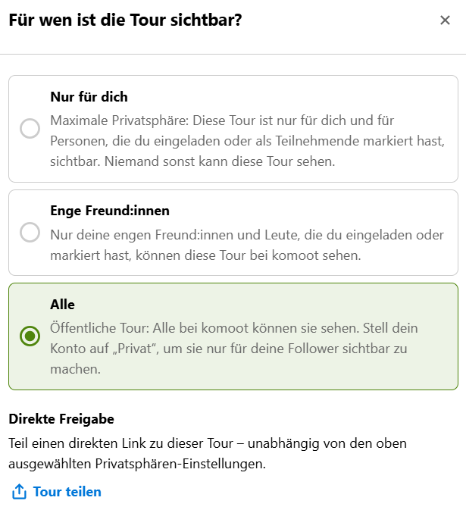

## Regeln

* Stellt sicher, dass die Route zu Fuß innerhalb einer Stunde durchführbar ist!
* Beachtet allgemeine Verkehrsregeln und vermeidet gefährliche Streckenabschnitte!
* Verwendet für eure Route ausschließlich ausgewiesene Wege!
* Plant keine Routen, die unanständige Tracking-Kunstwerke ergeben!

## Technische Informationen zur Routenerstellung

### Auswahl der Karte

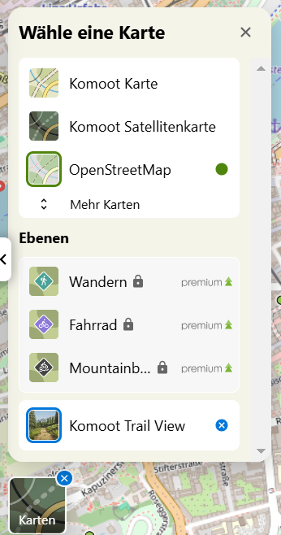

### Änderung der Kartenausrichtung

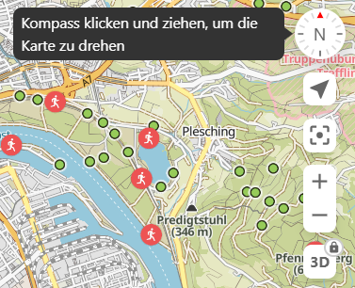

### Allgemeine Einstellungen der Route

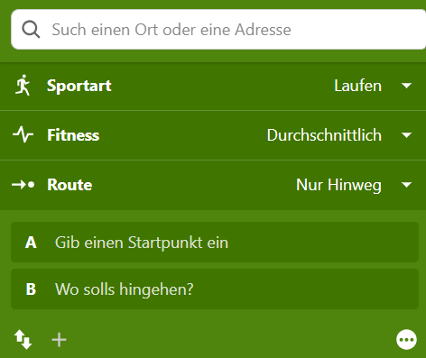

### Wählen eines Startpunktes

auf einen Punkt auf der Karte klicken 🡪 „Hier starten“

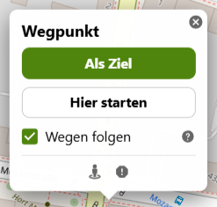

### Hinzufügen eines Wegpunktes

auf einen weiteren Punkt auf der Karte klicken 🡪 „Als neues Ziel“

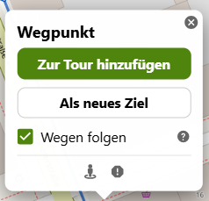

Es ist möglich Wegpunkte durch „gedrückt halten“ zu verschieben.

## Reflexionsfragen für die Teilnehmenden

### 7. Klasse

* Wie „lauffreundlich“ ist die Umgebung? Gibt es Parks? Gibt eh Gehsteige?
* Werden in der Umgebung bestimmte Routen schon als Laufrouten vermarktet?

### 8. Klasse

* Welche Raumtypen gibt es auf der Laufstrecke? Läuft ihr lieber im Grünen oder auf asphaltierten Flächen?
* Sind alle Verkehrswege zum Laufen geeignet (Autobahnen, Schnellstraßen)? Sind alle Wege eingezeichnet (zum Beispiel in Parks)?
* Möchtet ihr eure erstellte Route mit der Öffentlichkeit teilen?
* Wie unterscheidet sich das Ergebnis der Aufgabenstellung in ländlichen Gebieten im Vergleich zu städtischen Gebieten?
* Welche Bedeutung haben Naherholungsgebiete in Städte?

# Punktevergabe

1 Punkt für die Begriffserklärung „Tracking Art“

1 Punkt für die Begriffserklärung „Komoot“

1 Punkt für die Begriffserklärung „GNSS“

1 Punkt für die Begriffserklärung „GPS“

1 Punkt für die Erstellung einer Tracking Art

5 insgesamte Punkte

## Beispiele für Tracking-Art durch kreative Routenplanung

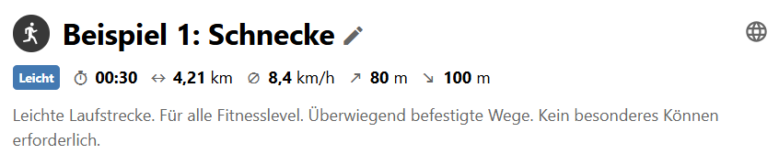

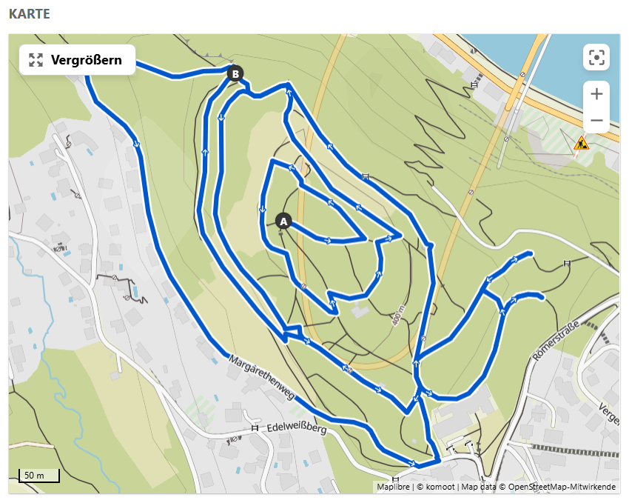 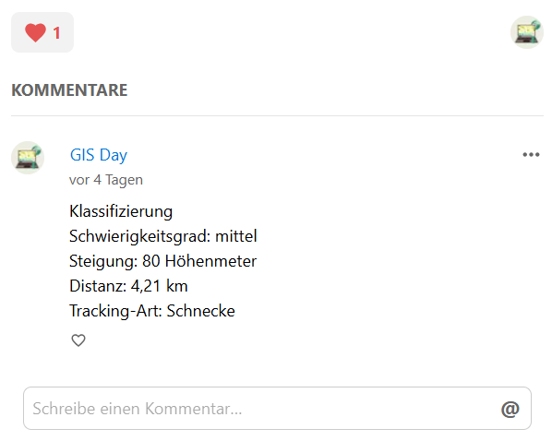

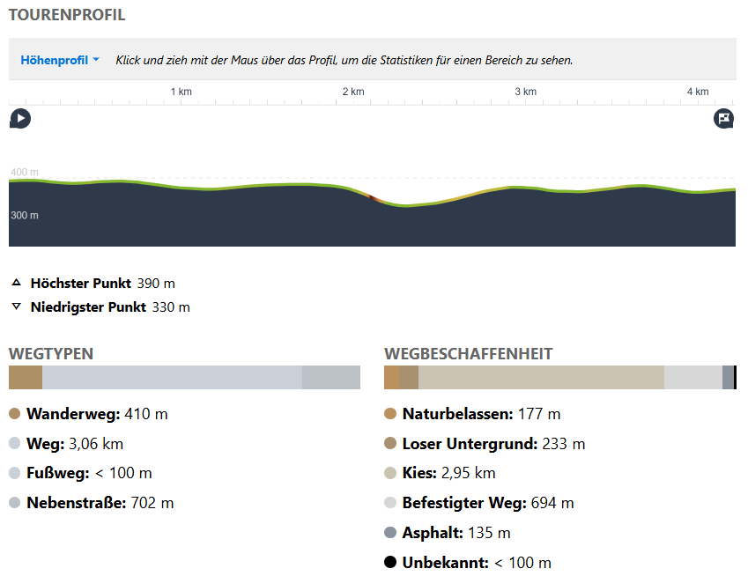

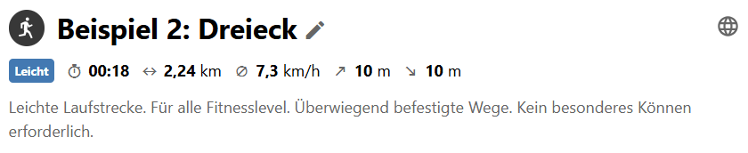

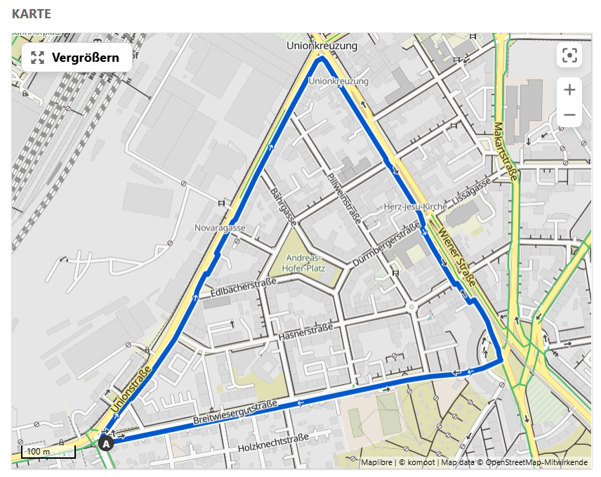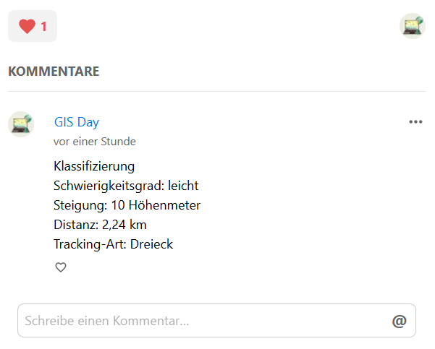

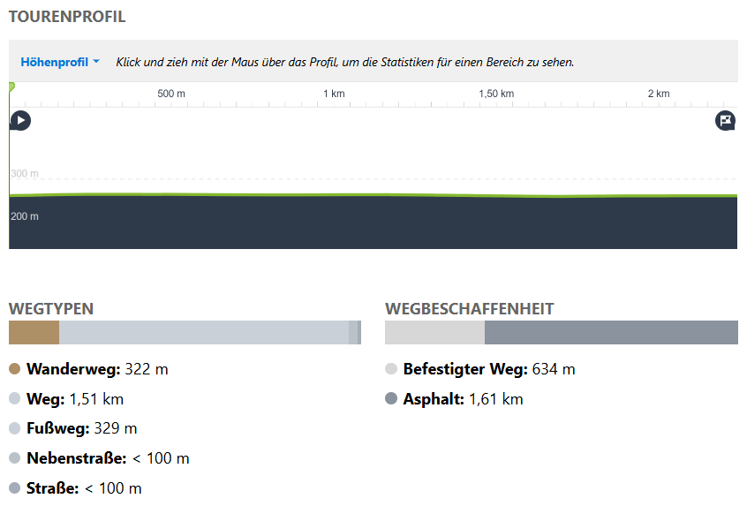

# Literatur

Bundesministerium für Bildung. (2016). *Lehrplan der AHS-Oberstufe für Geographie und Wirtschaftskunde*. Rechtsinformationssystem des Bundes. <https://www.ris.bka.gv.at/Dokumente/BgblAuth/BGBLA_2016_II_219/BGBLA_2016_II_219.pdf>

Komoot. (2024). *Komoot*. <https://www.komoot.de>

Wardenga, U. (2002). Räume in der Geographie: Zu Raumbegriffen im Geographieunterricht. *Wissenschaftliche Nachrichten, 120*, 47–52.